Analyse H1/H4 M15/H1 H4/D1
Inhaltsverzeichnis
Versuch 1: H1/H4 seltimeframe Generierung 2
Schritt1: Generierung 2
Schritt2: Filterung Ticksimmulation (gleicher Zeitraum) 2
Versuch 1b: nochmal das gleiche auf gleichen Zeitraum 3
Versuch 1c: nochmal das gleiche auf gleichen Zeitraum 3
Versuch 2: M15/H1 seltimeframe Generierung 4
Schritt1: Generierung M15/H1 2 Jahre Zeitraum 4
Schritt2: Ticksimmulation gleicher Zeitraum, gleiche Timeframes M15/H1 4
Schritt3: Ticksimmulation gleicher Zeitraum, H1/H4, 2 jahre 5
Schritt4: H1H4 Retest mit Asi daten gleicher Zeitraum 6
Schritt5: M15H1 Retest mit Asi daten gleicher Zeitraum 6
Schritt6: OOS test M15H1 6
Versuch3: 5 jahre generierung 7
Schritt1: Generierung (2006) H1/M15 8
Evaluierung des Versuch3(5 Jahre): 10
Evaluierung 2008 H1/M15 10
Evaluierung 2010 H1/M15 12
Evaluierung 2012 12
I7 Rechner 12
Ryzen Rechner 12
Versuch3: M15/H1 auf 5 Jahre 13

Versuch 1: H1/H4 seltimeframe Generierung

Schritt1: Generierung
Generierung über 4 Jahre mit H1/H4 Selected timeframe
Es wurde der Workflow H1H4 verwendet
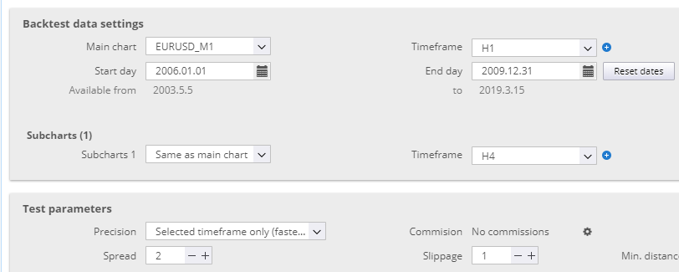
mit dem folgenden Filter
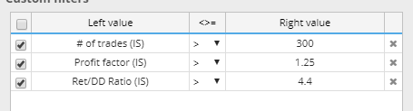
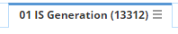

Schritt2: Filterung Ticksimmulation (gleicher Zeitraum)
Es wird der gleiche Zeitraum von 4 Jahren mit den folgenden Filter gefiltert
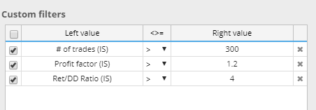

0 Strategien sind nach dem ersten Filtervorgang übrig.

Versuch 1b: nochmal das gleiche auf gleichen Zeitraum
Dann wurde das ganze wiederholt, diesmal sind Strategien übrig geblieben.
von 7500 Strategien sind nur 16 Strategien übrig geblieben
3) im letzten schritt hab ich mit den 16 Strategien ein Portfolio gebildet und mir angeschaut wie sich die 16 Strategien als Portfolio auf unbekannte
Daten verhalten.
Und jetzt kommt der Hammer
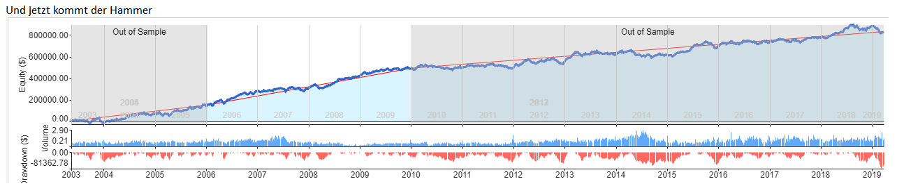
=> D.h. Wenn was übrig bleibt dann sind diese Strategien positiv

Versuch 1c: nochmal das gleiche auf gleichen Zeitraum

Hier in diesem Versuch ist nach der Filterung nix mehr übrig geblieben
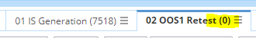
=> Fazit, es bleiben zu wenig Strategien übrig

Versuch 2: M15/H1 seltimeframe Generierung

Schritt1: Generierung M15/H1 2 Jahre Zeitraum
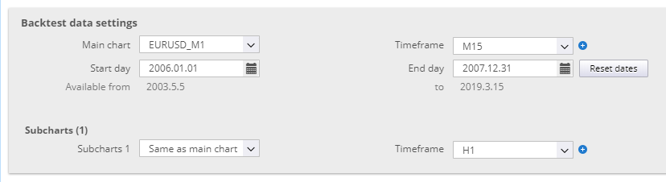
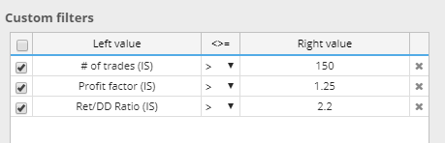
Es wurden 15000 Strategien generiert.

Schritt2: Ticksimmulation gleicher Zeitraum, gleiche Timeframes M15/H1
Es wurde mit den folgenden Filter gefiltert
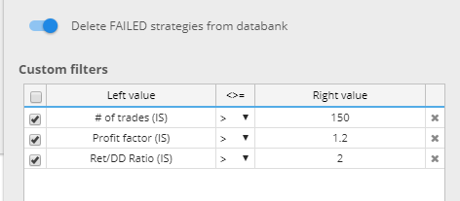
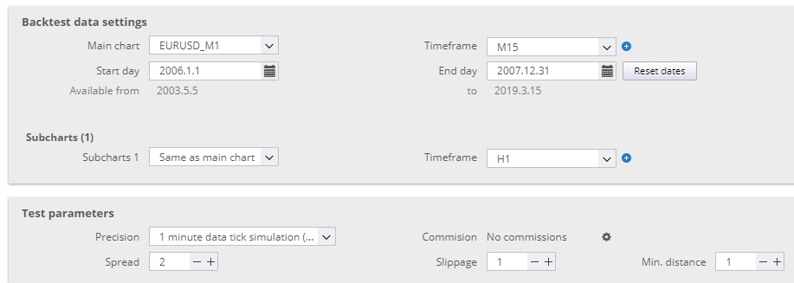
Resultat der ersten Filterung:
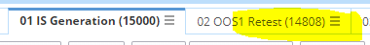
=> Es wurden nur ca. 200 Strategien rausgefiltert

Schritt3: Ticksimmulation gleicher Zeitraum, H1/H4, 2 jahre
Es wurde mit folgenden Kriterien gefiltert
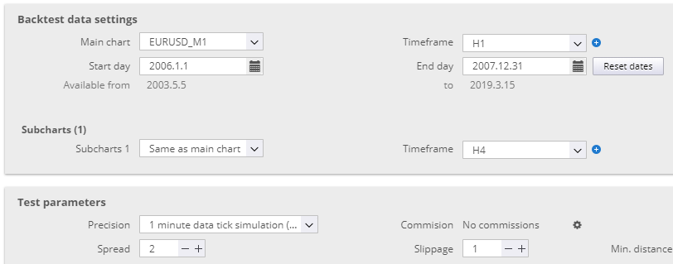
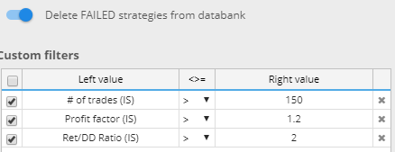
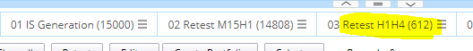
Es sind immer noch 612 Strategien übrig.
=> Das Ergebniss ist zu gut wenn man sich die Strategien anschaut.

Schritt4: H1H4 Retest mit Asi daten gleicher Zeitraum
Ich teste das ganze mit Asi daten nochmal nach.

=> Es sind immer noch 425 Strategien übrig

Schritt5: M15H1 Retest mit Asi daten gleicher Zeitraum
=> Es sind immer noch 334 Strategien übrig

Schritt6: OOS test M15H1
Jetzt wird es spannend, es wird folgender OOS test gemacht

Einige Strategien sind gut einige schlecht.
2 Jahre suchzeitraum sind einfach zu wenig.
Es sollte mindestens 4 Jahre Suchzeitraum sein !!!
Im Portfolio sind noch über 300 Strategien
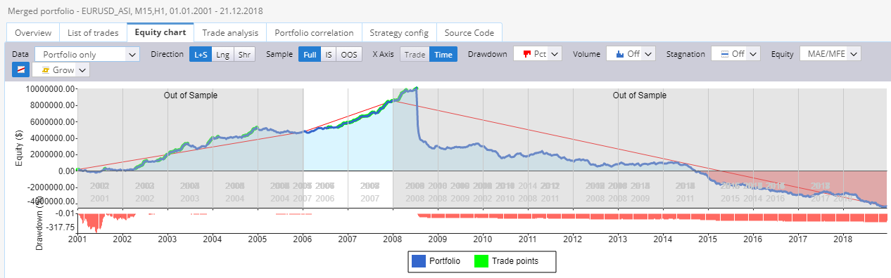
Eine richtig gute Strategie konnte nicht gefunden werden.

Im weiteren wird auf 5 Jahre generiert und H1/M15 gesucht. Bei H1/M15 geht die Generierung schneller.

Versuch3: 5 jahre generierung
Der folgende Workflow wird gemacht
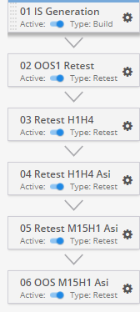

Schritt1: Generierung (2006) H1/M15
Nur 3 Jahre generierung damit schneller Strategien gefunden werden
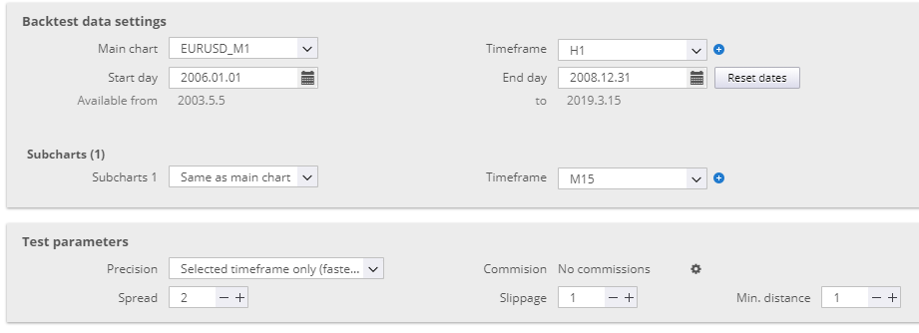
Schritt2: Backtest 5 jahre mit Ticksimmulation H1/M15
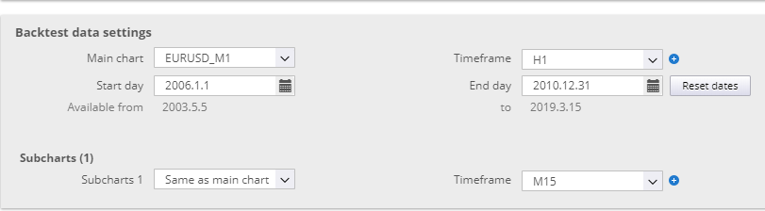
Schritt3: Backtest 5 jahre mit Ticksimmulation und Asi daten H1/H1
Schritt4: Backtest 5 jahre mit Ticksimmulation und Asi daten H1/M15
Schritt5: Endtest mit zwei OOS bereichen Asi daten
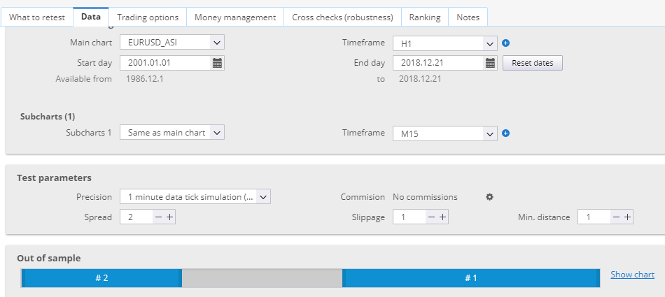
Ergebniss:
17 Strategien sind übrig geblieben.
Es wird ein Portfolio gebaut und das Ergebniss dargestellt
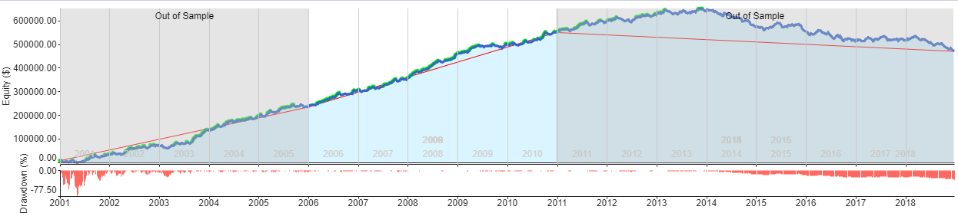
Es wird ein 30 Jahre Langzeittest gemacht umd abzuschätzen ob die Strategien evtl. curvefitted sind

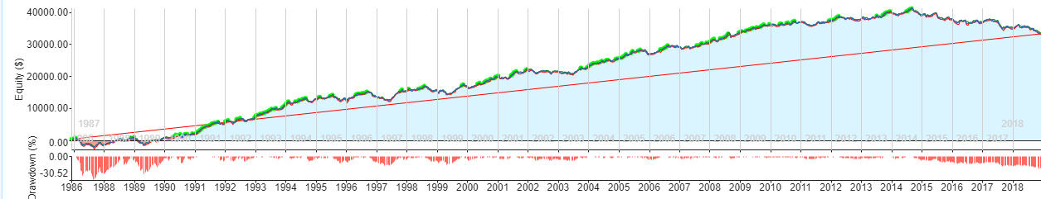
Fazit:
Strategien sind nicht curvefitted.
Evtl. kann man mit den gefundenen Strategien nur 1-2 Jahre Gewinne machen.
Dies wäre in einer Evaluierung zu überprüfen.

Evaluierung des Versuch3(5 Jahre):
Das Ergebniss von Versuch 3 ist recht gut. Es wird jetzt in einer Evaluierung untersucht ob dies Ergebniss auch für andere Zeitbereiche gilt.

Zeitraum 2006-... wurde ja schon untersucht. Es wird 2008, 2010 und 2012 überprüft
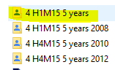

Evaluierung 2008 H1/M15
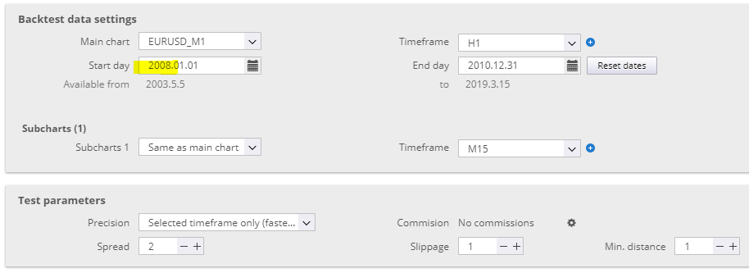
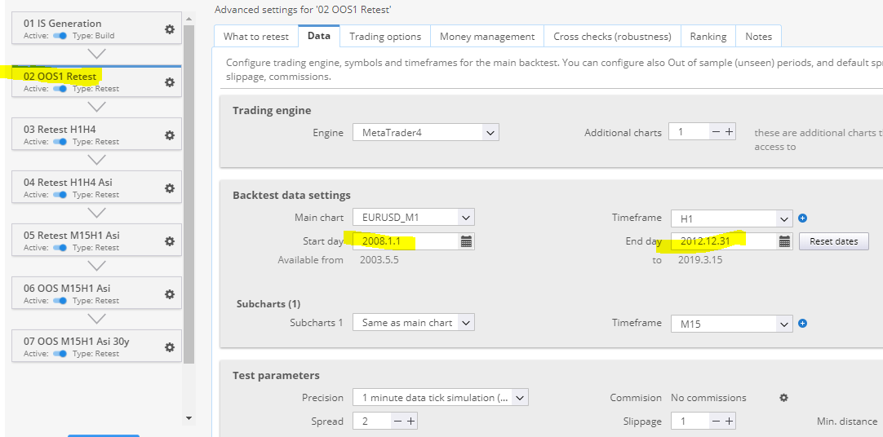

Hier kommt das Portfolio mit IS und OOS
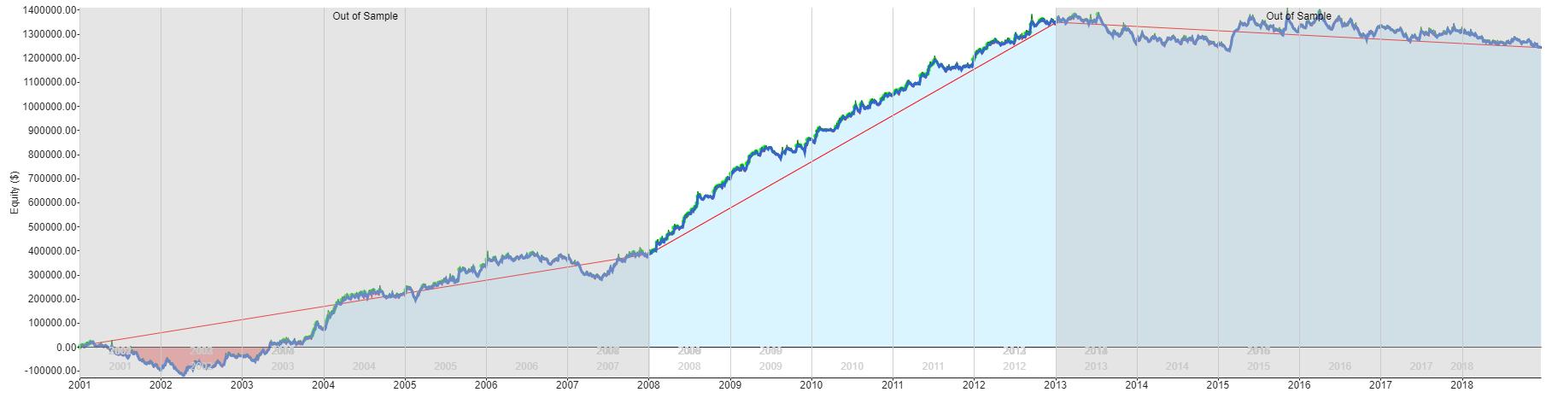
=> Das Resultat ist schlecht, da sind auf jeden Fall curvefitted Strategien drin.
Wie z.B. die folgende Strategie
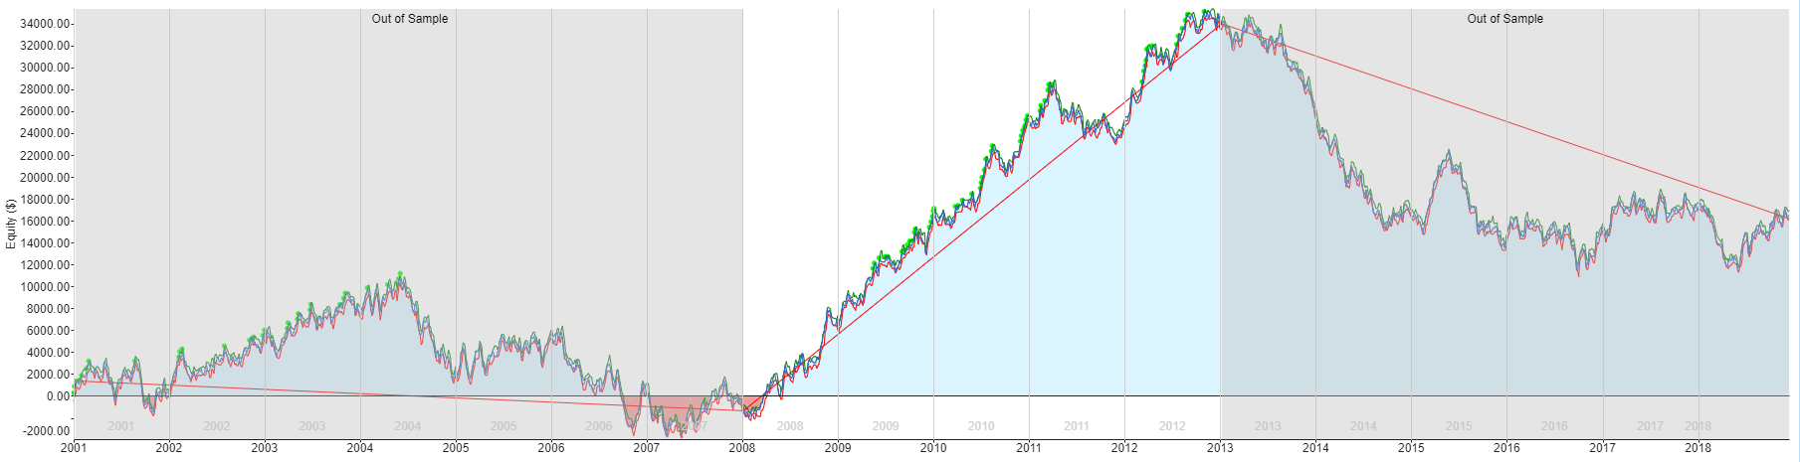
Aber auch Top Strategien sind drin das zeigt die folgende Strategie
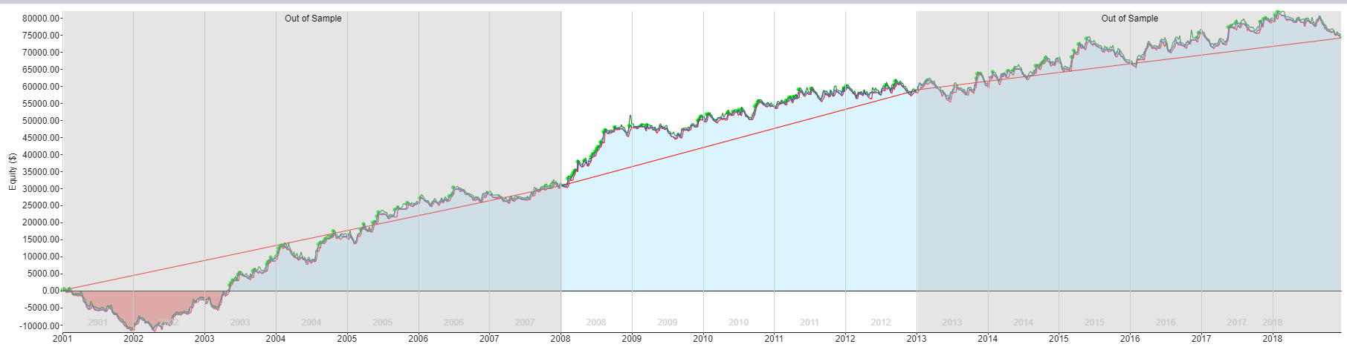
Wenn man 30 Jahre Betrachtet gibt es auch gute Strategien
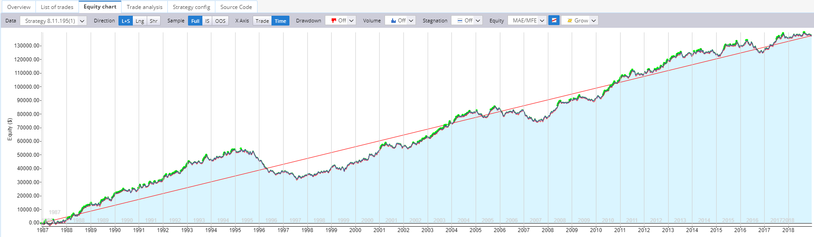

Evaluierung 2010 H1/M15
Hier ist nur eine Strategie gefunden worden
Hier der Endtest mit IS und OOS Bereichen
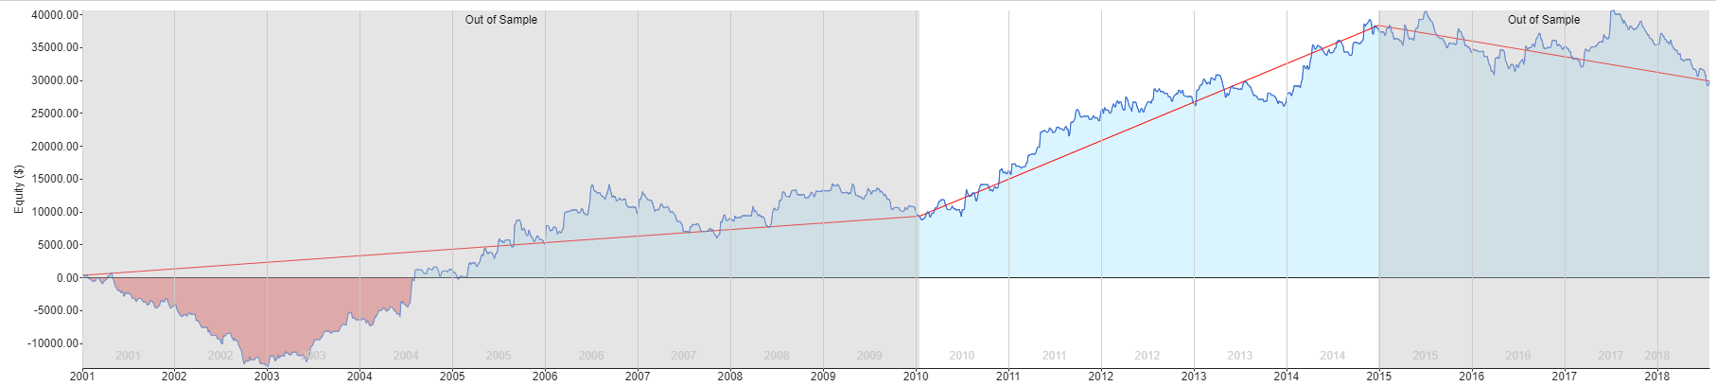
Die Strategie scheint Curvefitted

Evaluierung 2012
Die Evaluierung 2012 wurde auf zwei verschiedenen Rechnern gemacht. Allerdings wurden hier nur ca. 3000 Strategien generiert.

Hier die Ergebnisse.

I7 Rechner
=> keine Strategie übrig

Ryzen Rechner
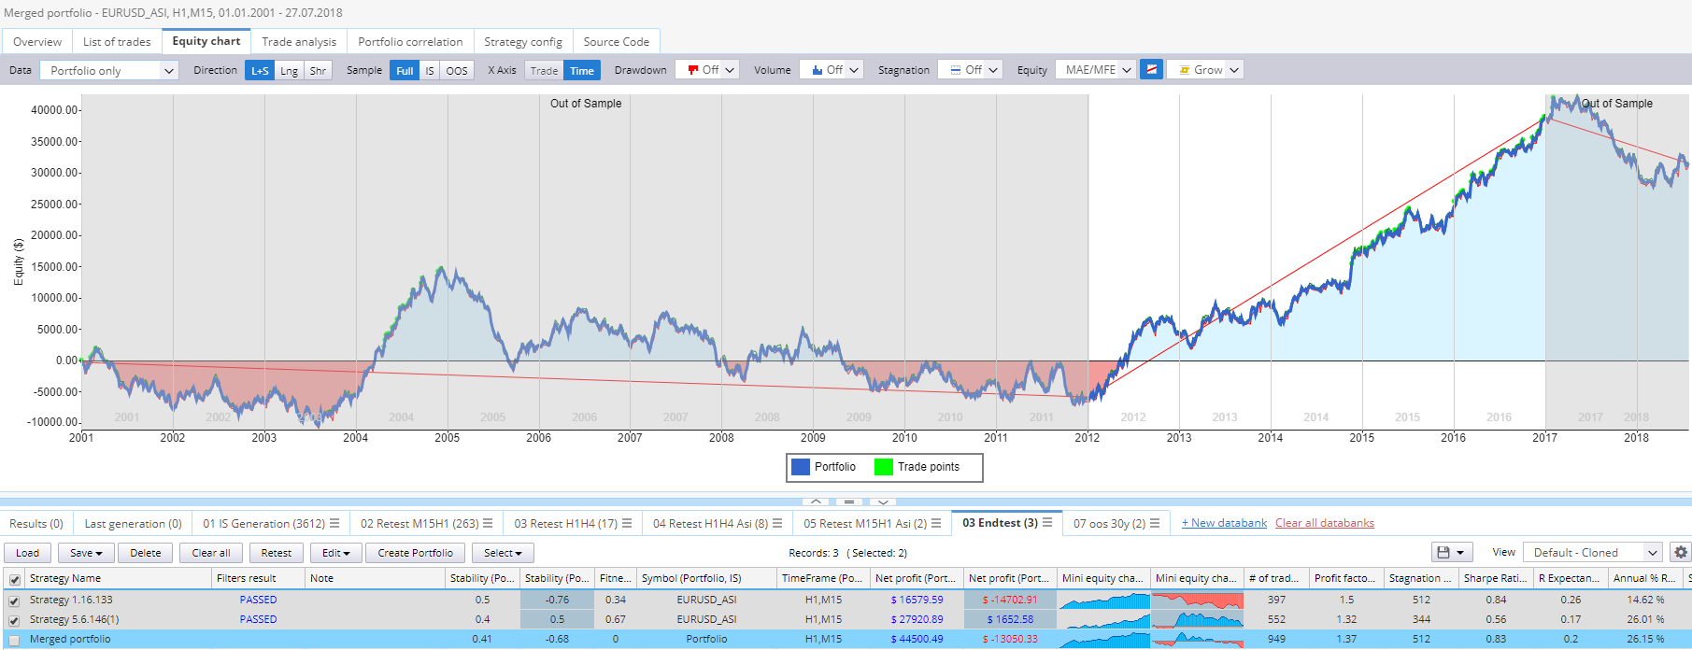

Versuch3: M15/H1 auf 5 Jahre
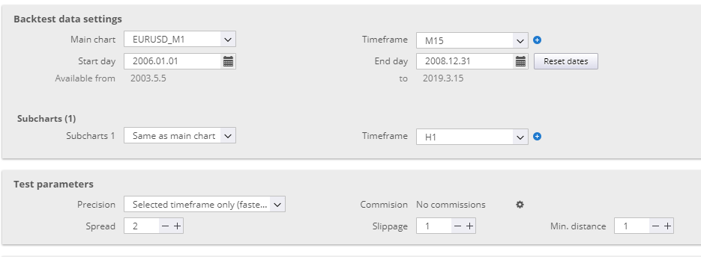
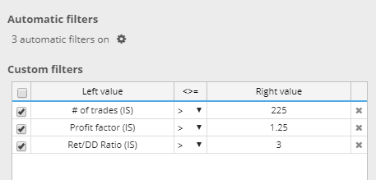

Bemerkung:
die Generation Speed ist sehr langsam
Das Portfolio sieht so aus
